Лабораторная работа №3
Тема: Стандартные типы данных, коллекции, функции, модули.
Цель: освоить базовый синтаксис языка Python, приобрести навыки работы со стандартными типами данных, коллекциями, функциями, модулями и закрепить их на примере разработки интерактивных приложений.

Выполнил
студент
гр.253504: Шукайло Павел

Задание 1. В соответствии с заданием своего варианта составить программу для вычисления значения функции c помощью разложения функции в степенной ряд. Задать точность вычислений eps.
Предусмотреть максимальное количество итераций, равное 500.
Вывести количество членов ряда, необходимых для достижения указанной точности вычислений. Результат получить в виде:
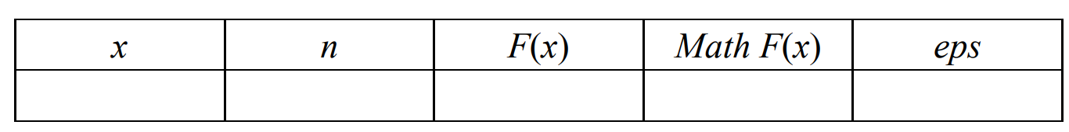

Здесь x – значение аргумента, F(x) – значение функции, n – количество просуммированных членов ряда, Math F(x) – значение функции, вычисленное с помощью модуля math.

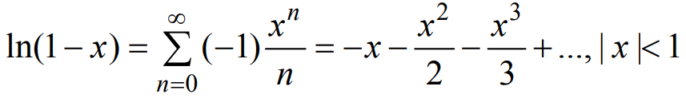
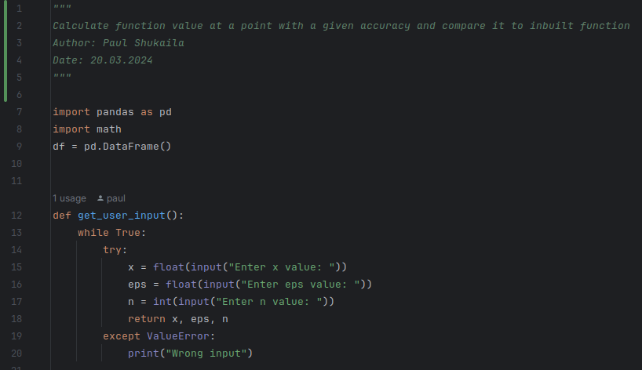
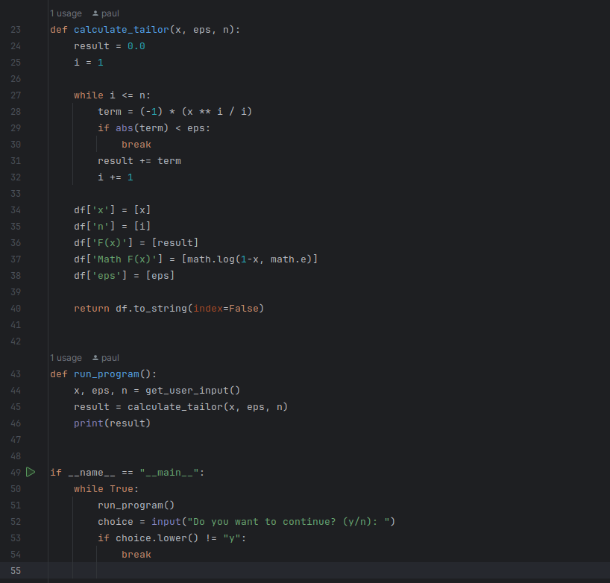
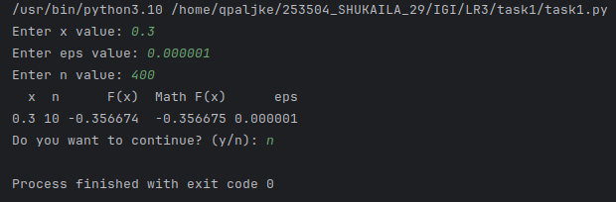
Задание 2. В соответствии с заданием своего варианта составить программу для нахождения суммы последовательности чисел.
Организовать цикл, который принимает целые числа и вычисляет количество чисел, больше 12. Окончание цикла – ввод 133
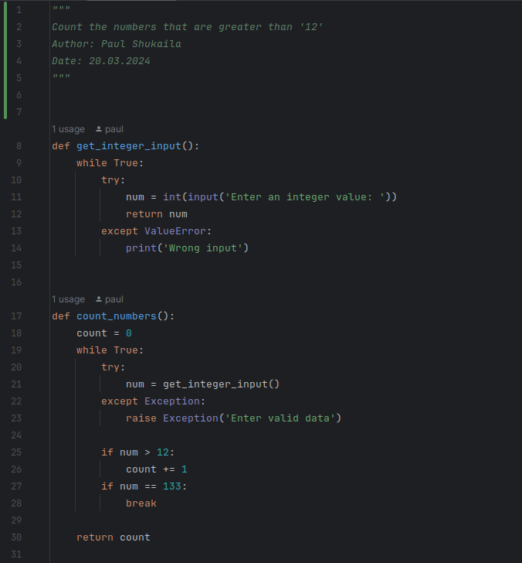
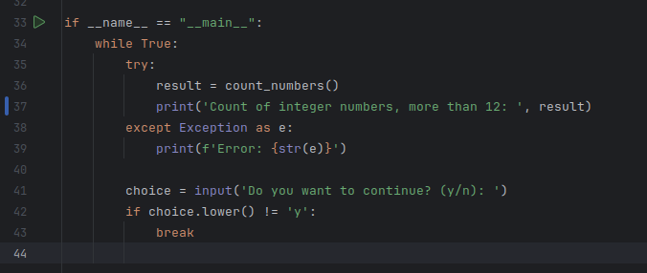
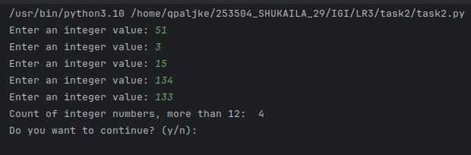
Задание 3. Не использовать регулярные выражения. В соответствии с заданием своего варианта составить программу для анализа текста, вводимого с клавиатуры.
В строке, вводимой с клавиатуры, подсчитать количество цифр.
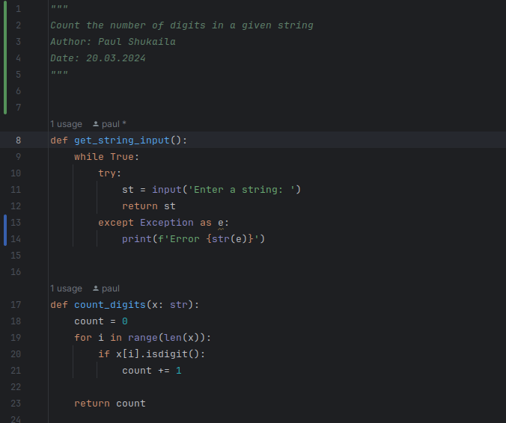
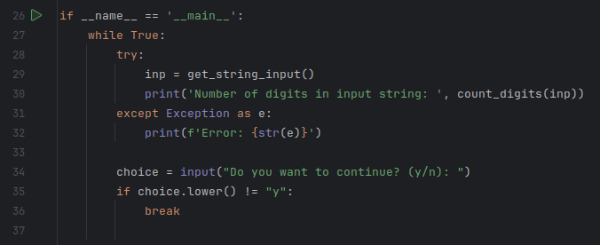

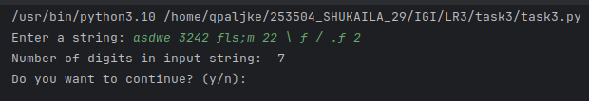

Задание 4. Не использовать регулярные выражения. Дана строка текста, в которой слова разделены пробелами и запятыми. В соответствии с заданием своего варианта составьте программу для анализа строки, инициализированной в коде программы:
«So she was considering in her own mind, as well as she could, for the hot day made her feel very sleepy and stupid, whether the pleasure of making a daisy-chain would be worth the trouble of getting up and picking the daisies, when suddenly a White Rabbit with pink eyes ran close by her.»
Если не оговорено иное, то регистр букв при решении задачи не имеет значения.
- Определить число слов, длина которых меньше 7 символов;
- Найти самое короткое слово, заканчивающееся на букву 'a';
- Вывести все слова в порядке убывания их длин

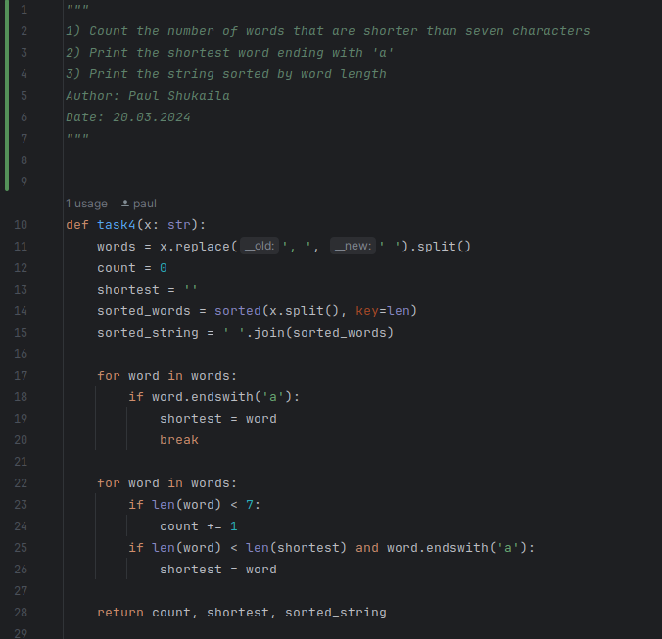
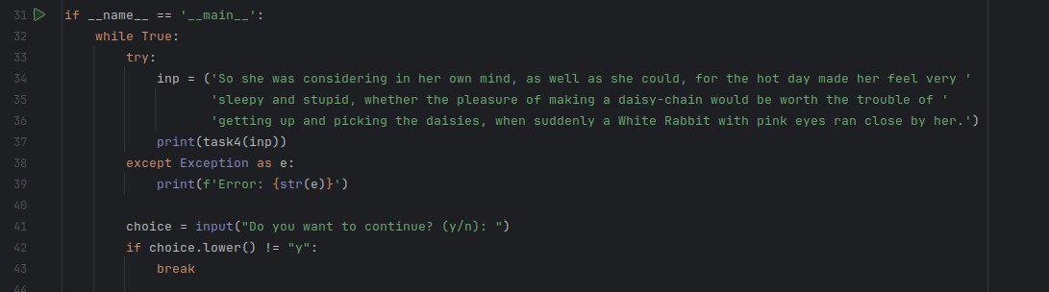
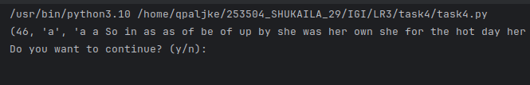

Задание 5. В соответствии с заданием своего варианта составить программу для обработки вещественных списков. Программа должна содержать следующие базовые функции:
- Ввод элементов списка пользователем;
- Проверка корректности вводимых данных;
- Реализация основного задания с выводом результатов;
- Вывод списка на экран.

